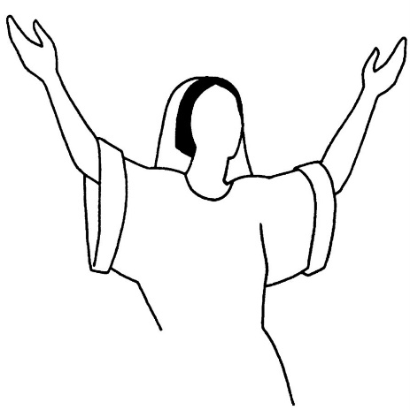
Prière à Notre dame de la joie
Nous voici devant toi,
Silencieux et joyeux tout à la fois,
Avec le poids de nos peines et de nos joies.
Marie, Notre Dame de la foi
Mère de tendresse et femme de confiance
Conduis- nous pas à pas, avec patience,
Nous, tes enfants en quête d’Espérance.
Marie, Notre dame de la Joie
Saisis-nous de tes deux mains
Nous qui, maintenant, te tendons les mains :
Ton regard nous invite à risquer notre vie
Sur les pas de Jésus, ton Enfant béni.
Marie, Notre Dame de la foi,
Ton silence nous éveille au Mystère…
Mystère d’une vie toujours à naître,
En nous laissant féconder par l’Esprit
Dans la joie d’accomplir ce que Jésus nous dit.
Marie, Notre Dame de la Joie
Prie pour nous qui avons recours à toi. Amen
Père Marc Hémar

